ReportView

內容

ReportView 1

介紹 2

操作 3

1.建立ReportViewer 3

2.建立報表 4

產生連線 10

產生DataSet 11

產生報表 11

3.資料繫結 12

報表檔案屬性設定 (複製到輸出目錄) 13

ReportView可以隨畫面大小縮放 13

插入圖表 14

1.插入圖表 14

2.設定圖表資料 16

圖表編輯 18

變更圖表類型 18

水平軸-設定千分號 & 不要小數點 18

垂直軸(操作同水平軸 21

圖表標題 21

軸標題 22

圖例 22

建立資料集 24

方法1.由建立報表中建立資料集(使用資庫物件e.g.資料表/預存程序) 24

方法2.1.建立資料集-自訂SQL陳述式 26

方法2.2.建立資料集-預存程序 35

建立資料連結 37

建立資料連結(從建立報表) 37

建立資料連接(web.config) 42

# 介紹

|  |  |
| --- | --- |
| **優** | **缺** |
| 預設排版&字體,就很漂亮了 | 效能較GridView差 |
| 內建換頁 |  |
| 內建檔案匯出 |  |
| 內建尋找 |  |
| 建立圖表容易 |  |

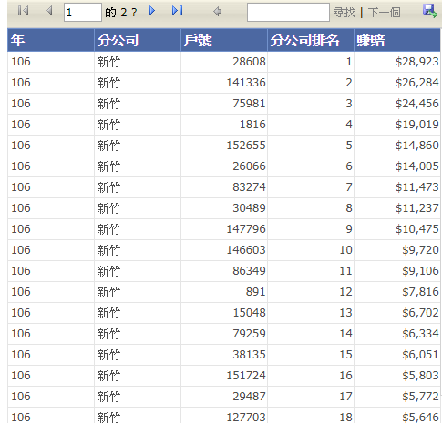

# 操作

## 加入參考

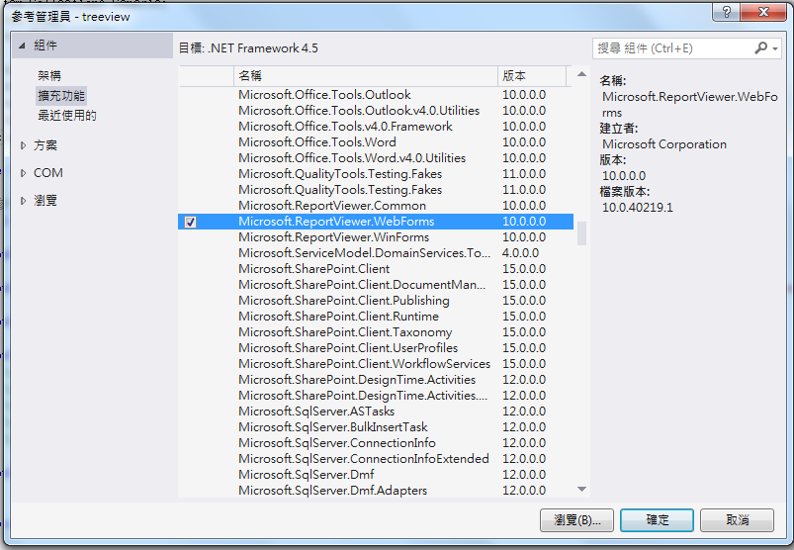

## 2.建立ReportViewer

設計工具aspx

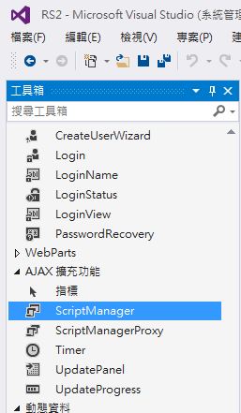 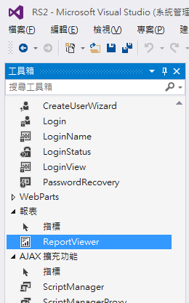

從工具箱將控制項,拉到設計畫面上，設計畫面看起來會像這樣





## 3.建立報表

若已建好報表,請跳至3資料繫結

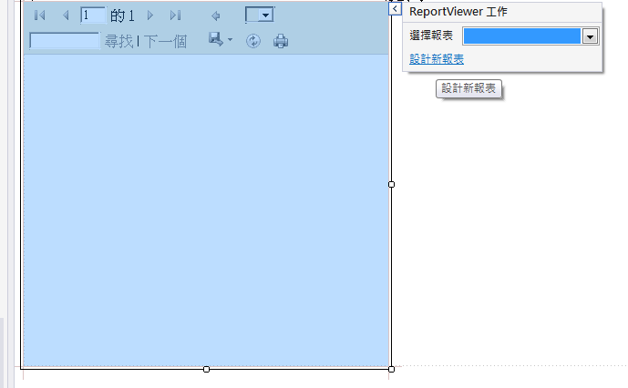

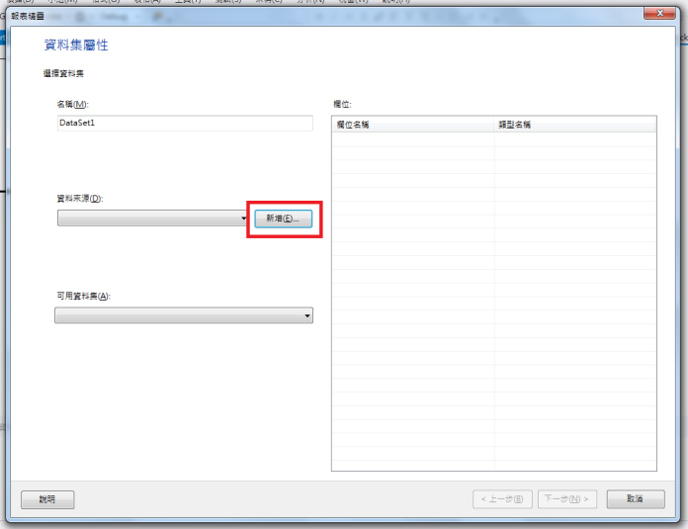

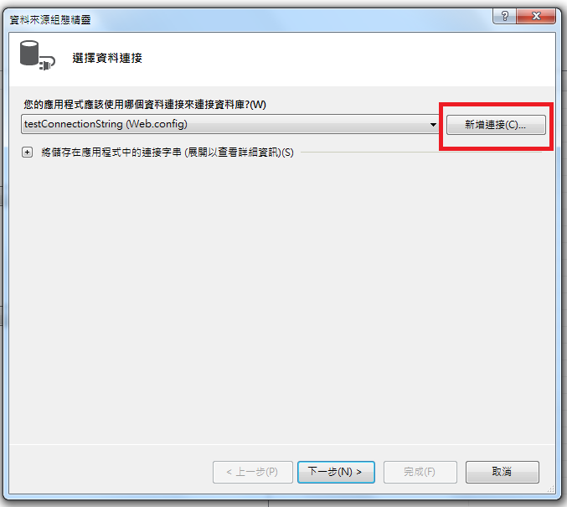

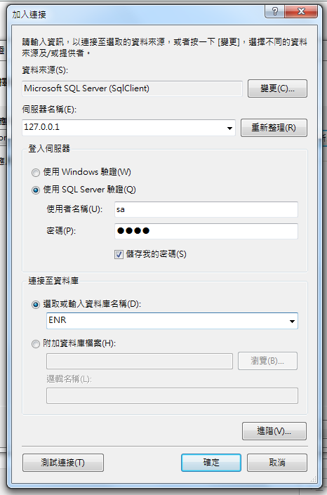

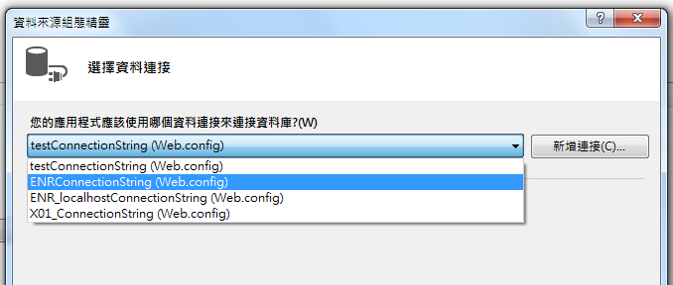

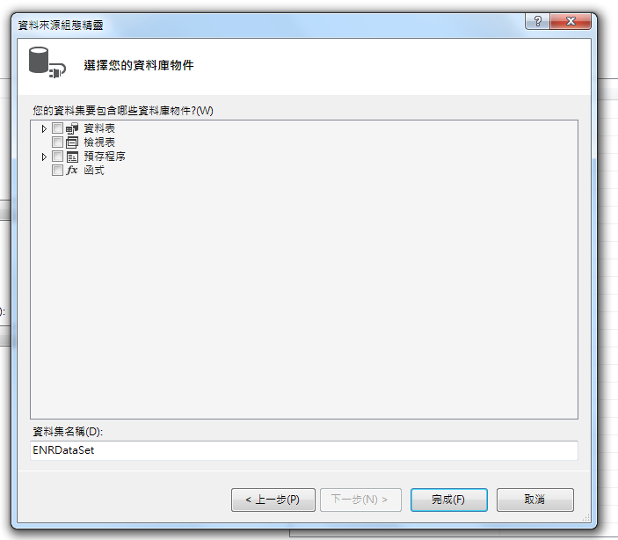

資料集名稱預設為 資料連結+DataSet

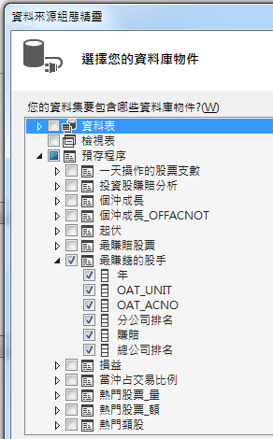

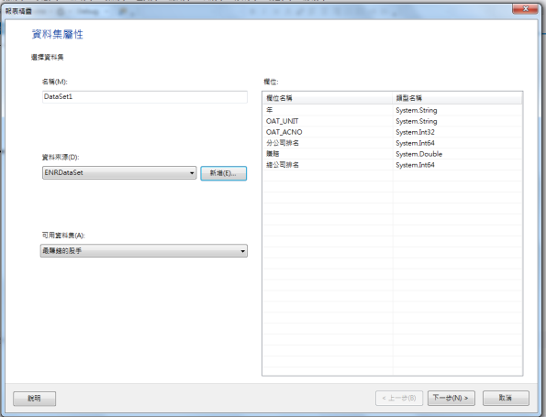

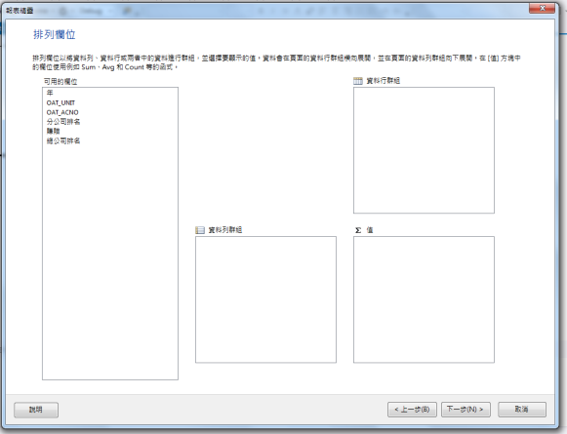

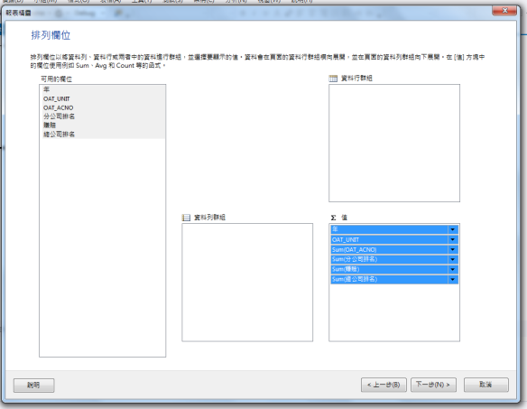

可全選拖拉,也可單一拖拉

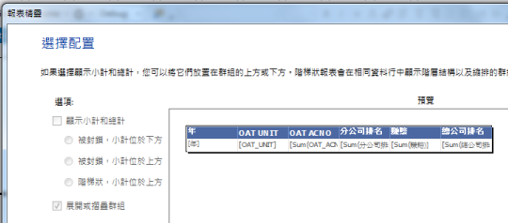

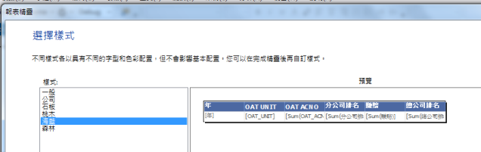

完成

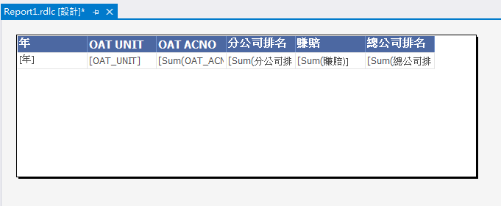

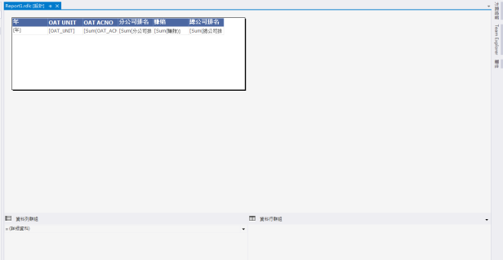

完成後,產生3個檔案

### 產生連線

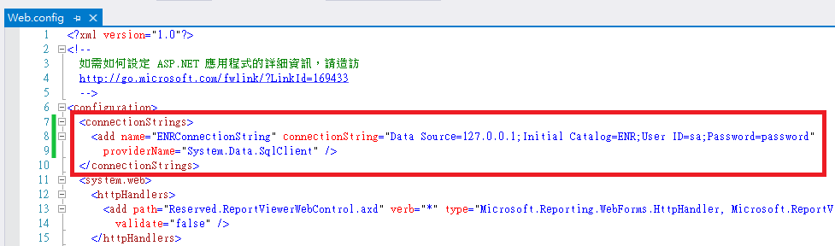

### 產生DataSet

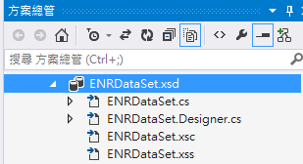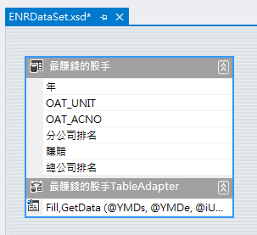

### 產生報表



設定屬性

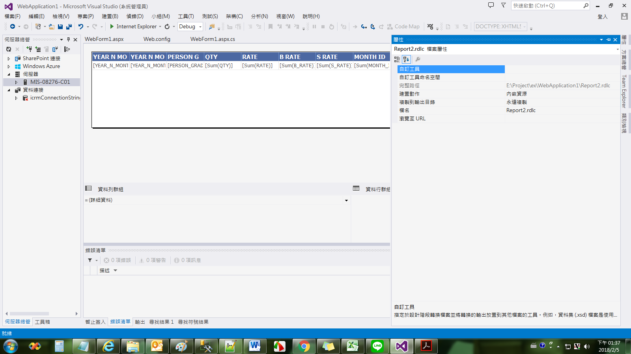

## 4.資料繫結

程式碼aspx.cs

DataSet myds = getDateSet(YMDs, YMDe, iUnit, sOrderBy);

this.ReportViewer1.LocalReport.ReportPath = @"Report\Report_最賺股手.rdlc";

ReportViewer1.ProcessingMode = Microsoft.Reporting.WebForms.ProcessingMode.Local;

ReportViewer1.LocalReport.DataSources.Clear();

this.ReportViewer1.LocalReport.DataSources.Add(new Microsoft.Reporting.WebForms.ReportDataSource("DataSet1", myds.Tables[0]));

this.ReportViewer1.LocalReport.Refresh();

private static DataSet getDateSet(string YMDs, string YMDe, string iUnit, string sOrderBy)

{

//连接数据库语句

SqlConnection sqlConn = new SqlConnection(control. ConnStr);

//exec 個沖成長 10604,10605,1060401,1060531

SqlCommand sqlCmd = new SqlCommand("exec 最賺錢的股手 @YMDs,@YMDe ,@iUnit ,@OrderBy", sqlConn);

sqlCmd.Parameters.Add(new SqlParameter("@YMDs", YMDs));

sqlCmd.Parameters.Add(new SqlParameter("@YMDe", YMDe));

sqlCmd.Parameters.Add(new SqlParameter("@iUnit", iUnit));

sqlCmd.Parameters.Add(new SqlParameter("@OrderBy", sOrderBy));

SqlDataAdapter myda = new SqlDataAdapter(sqlCmd);// + Convert.ToInt32(Request.QueryString["id"]), myConn);

sqlCmd.CommandTimeout = 6000;

DataSet myds = new DataSet();

sqlConn.Open();

myda.Fill(myds);

sqlConn.Close();

return myds;

}

完成!!

## 匯出EXCEL

Microsoft.Reporting.WebForms. Warning[] warnings;

string[] streamIds;

string mimeType = string.Empty;

string encoding = string.Empty;

string extension = string.Empty;

byte[] bytes = ReportViewer1.LocalReport.Render("EXCEL", null, out mimeType, out encoding, out extension, out streamIds, out warnings);

//支援的格式包括 Excel、PDF、Word 和 Image。

Response.Buffer = true;

Response.Clear();

Response.ContentType = mimeType;

Response.AddHeader("content-disposition", "attachment; filename=" + "Report1" + "." + extension);

Response.BinaryWrite(bytes); // create the file

Response.Flush(); // send it to the client to download

## C#設定報表變數

DataSet myds = getDateSet_SECURITY();

this.ReportViewer1.LocalReport.ReportPath = @"rRScurity.rdlc";

ReportParameter para1 = new ReportParameter("SYSTEM", txtQrySystem.Text);

ReportParameter para2 = new ReportParameter("BDATE", txtBDate.Text);

ReportViewer1.LocalReport.SetParameters(new ReportParameter[] { para1, para2 });

ReportViewer1.LocalReport.DataSources.Clear();

this.ReportViewer1.LocalReport.DataSources.Add(new ReportDataSource("ScurityTable", myds.Tables[0]));

ReportViewer1.LocalReport.Refresh();

//---------------------------------export--------------------------

Microsoft.Reporting.WebForms.Warning[] warnings;

string[] streamIds;

string mimeType = string.Empty; string encoding = string.Empty; string extension = string.Empty;

byte[] bytes = ReportViewer1.LocalReport.Render("EXCEL", null, out mimeType, out encoding, out extension, out streamIds, out warnings);

//支援的格式包括 Excel、PDF、Word 和 Image。 //Response.Buffer = true;

Response.Clear();

Response.ContentType = mimeType;

Response.AddHeader("content-disposition", "attachment; filename=" + "rRScurity" + "." + extension);

Response.BinaryWrite(bytes); // create the file

Response.Flush(); // send it to the client to download

## 報表檔案屬性設定 (複製到輸出目錄)

改名 & 移到Report資料夾 & 改屬性

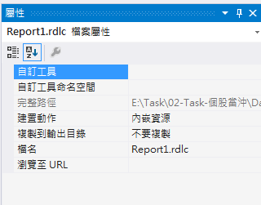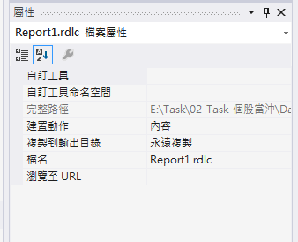

**建置動作**

內嵌資料 : 會輸出到bin底下

內容 : 會輸出到專案資料夾底下

**複製到輸出目錄**

不要複製 : 不會複製到輸出目錄,ReportView會找不到報表

永遠複製 : 複製到輸出目錄

## ReportView可以隨畫面大小縮放

設計工具

Height="100%" Width="100%" AsyncRendering="False" SizeToReportContent="True"



# 插入圖表

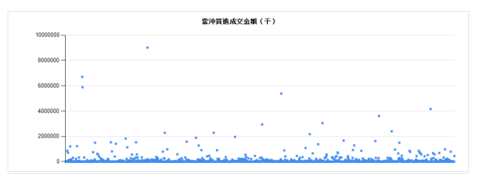

## 1.插入圖表

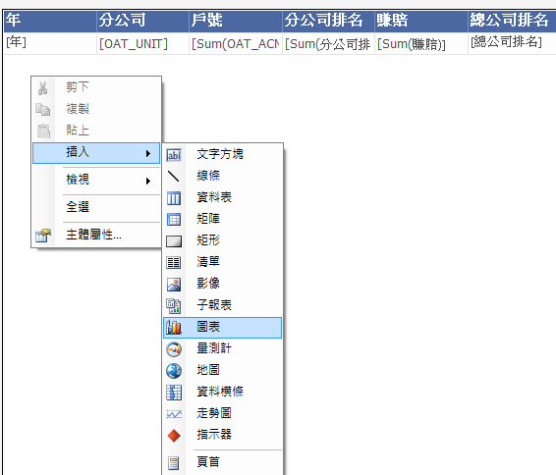

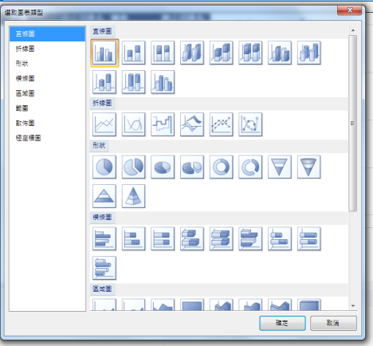

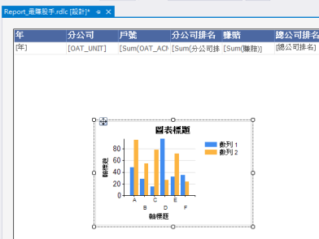

**移動圖表**

如果貼報表左邊框,它會自動貼齊左邊框.

如果貼報表左右邊框,它會隨報表大小縮放

如果貼資料欄右側,它就會緊貼資料欄右側.

## 2.設定圖表資料

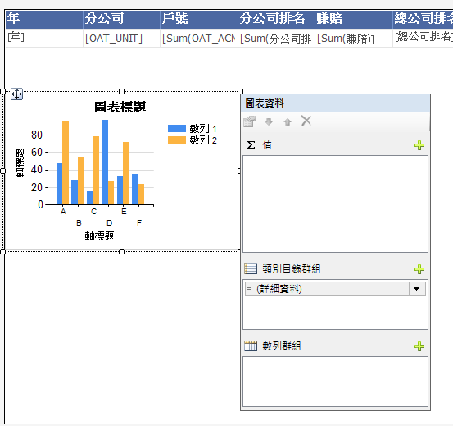

點圖表,按滑鼠右鍵叫出圖表資料

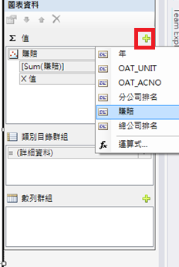

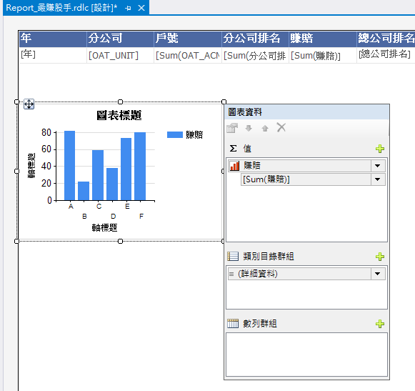

再對軸標題 & 圖表標題做個編輯

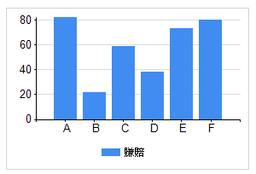

完成!!

# 圖表編輯

## 變更圖表類型

點圖表,按滑鼠右鍵

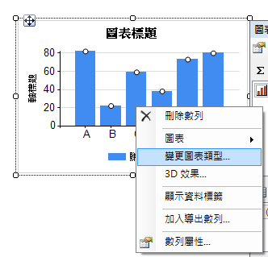

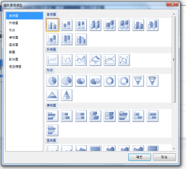 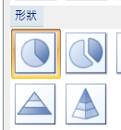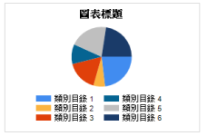

## 水平軸-設定千分號 & 不要小數點

點水平軸,按滑鼠右鍵

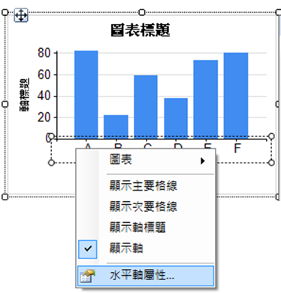

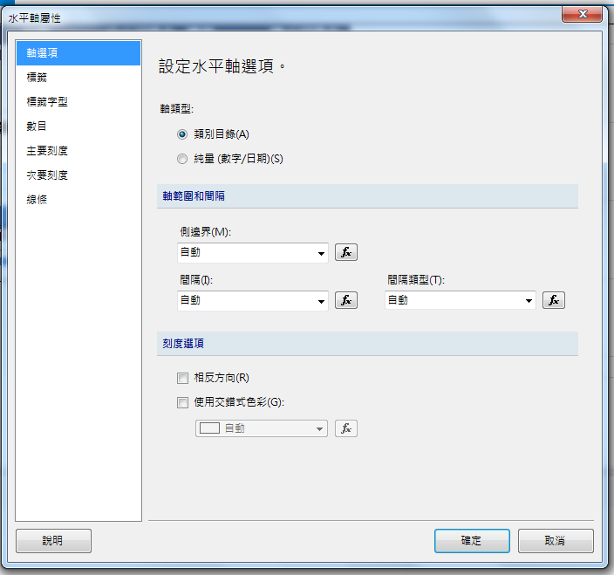

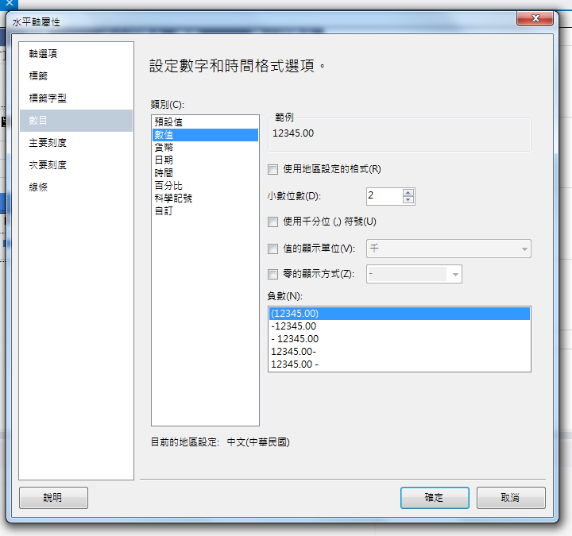

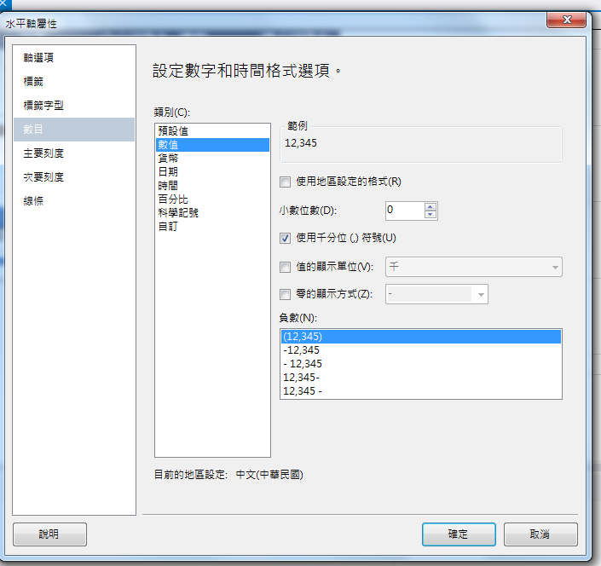

## 垂直軸(操作同水平軸

## 圖表標題

更名圖表標題 : 對圖表標題,點2下,就可重新命名

刪除圖表標題 : 點圖表標題,按滑鼠右鍵,按下刪除標題 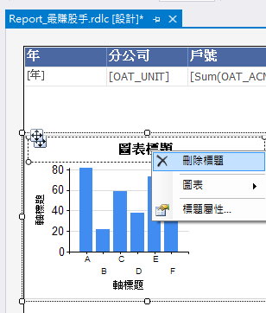

## 軸標題

更名軸標題 : 對軸標題,點2下,就可重新命名

隱藏軸標題 : 點軸標題,按滑鼠右鍵,取消勾選 [顯示軸標題]

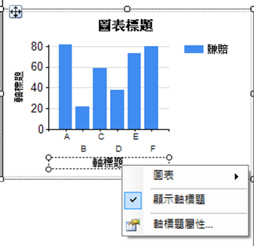

## 圖例

**可拖拉圖例至圖表下方**

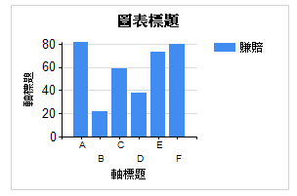 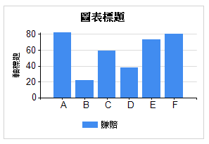

**刪除圖例** : 點圖例,按滑鼠右鍵,按下 [刪除圖例]

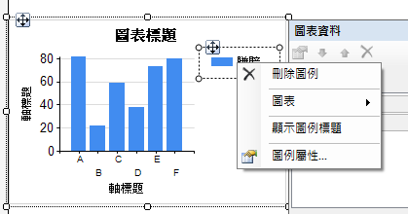

# 建立資料集

## 方法1.由建立報表中建立資料集(使用資庫物件e.g.資料表/預存程序)

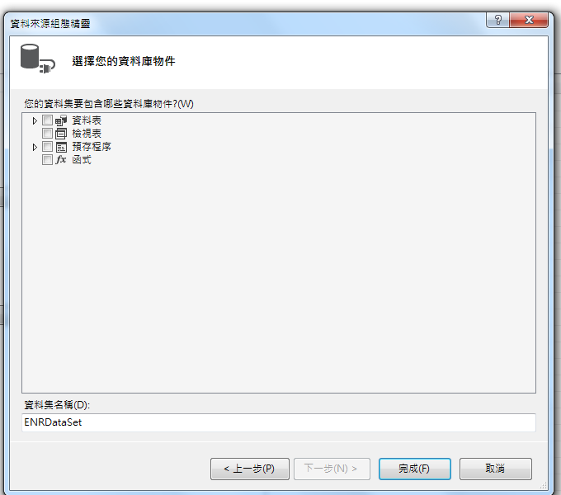

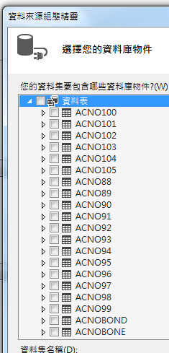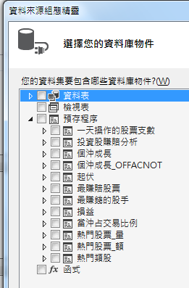



## 方法2.1.建立資料集-自訂SQL陳述式

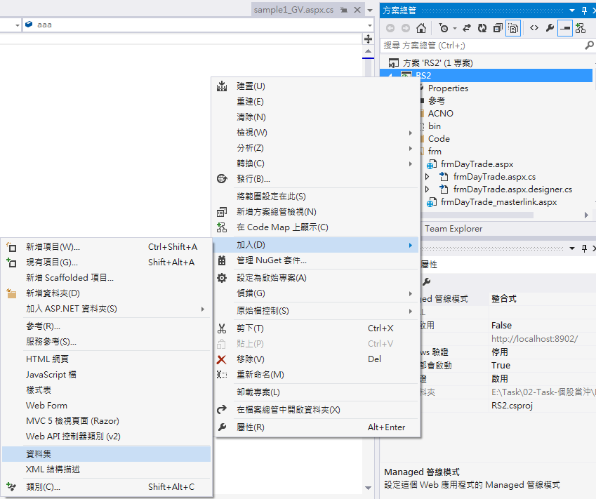

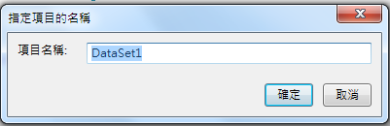

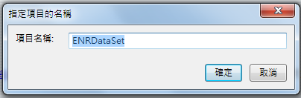

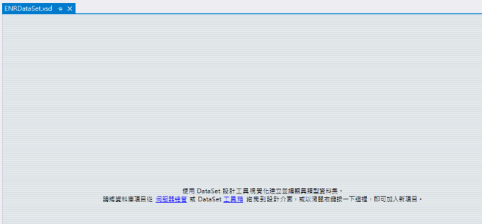

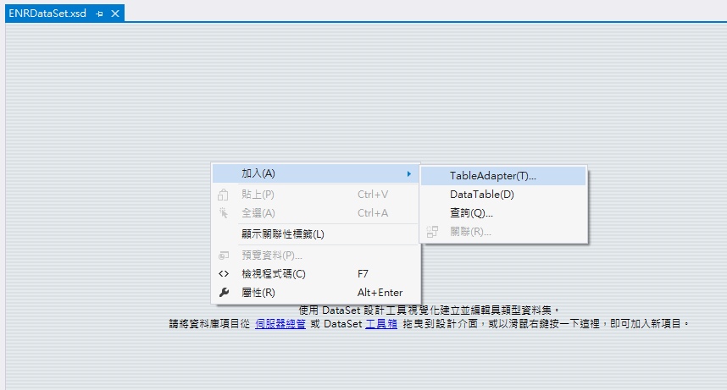

滑鼠右鍵

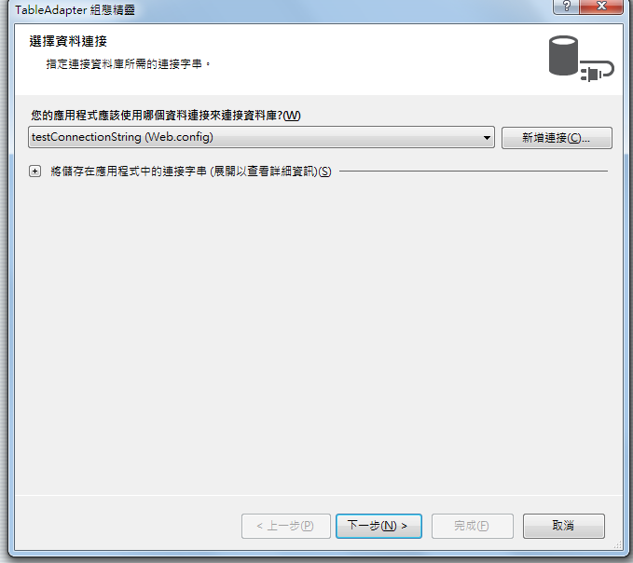



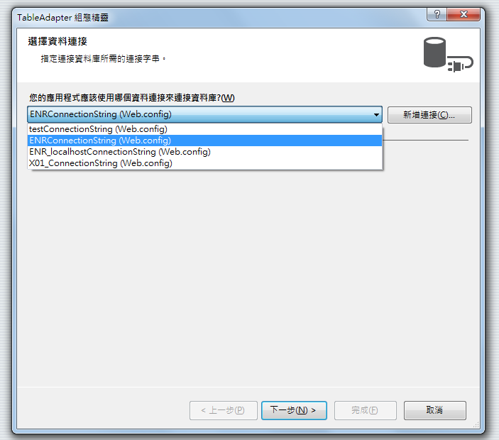

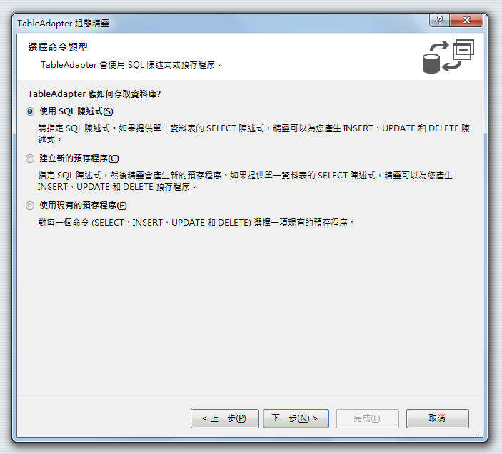

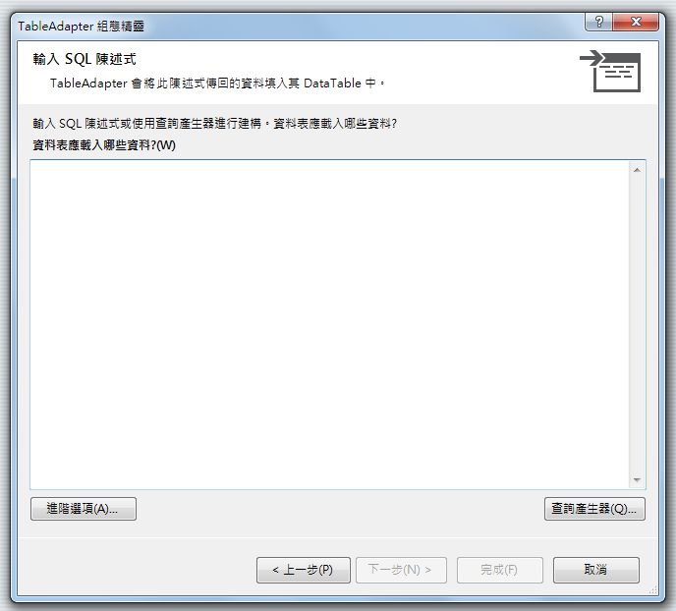

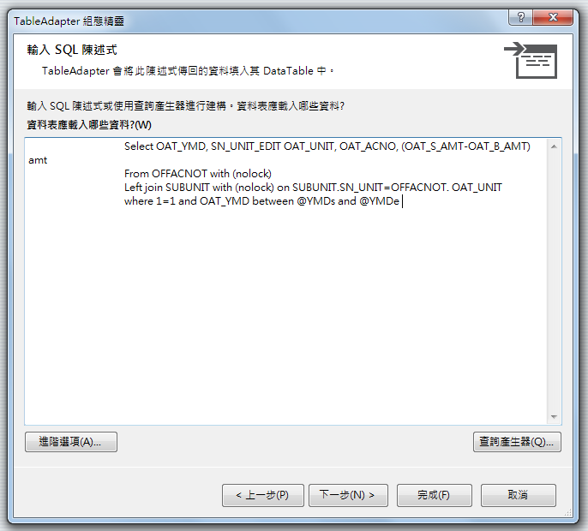

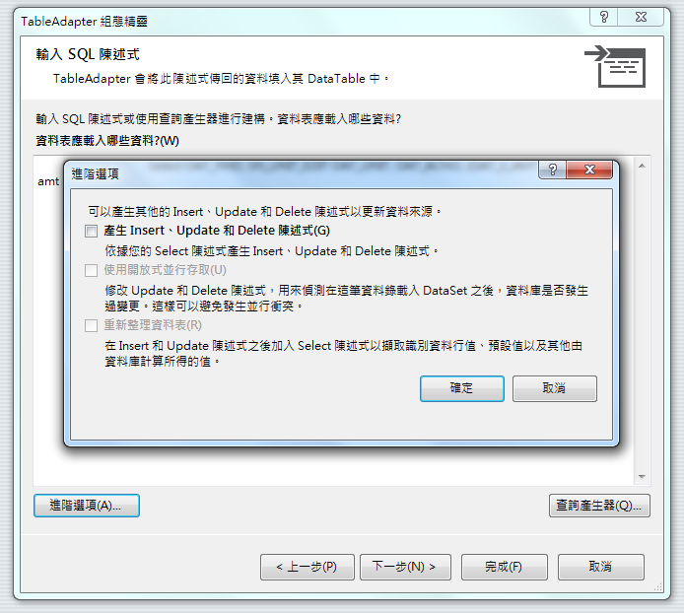

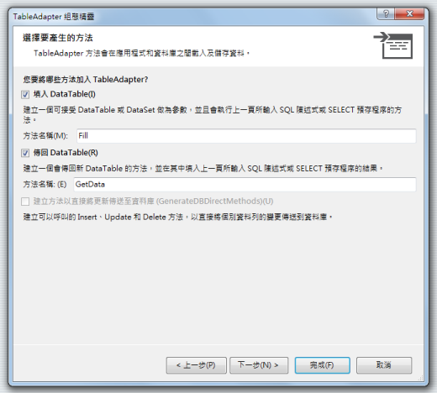

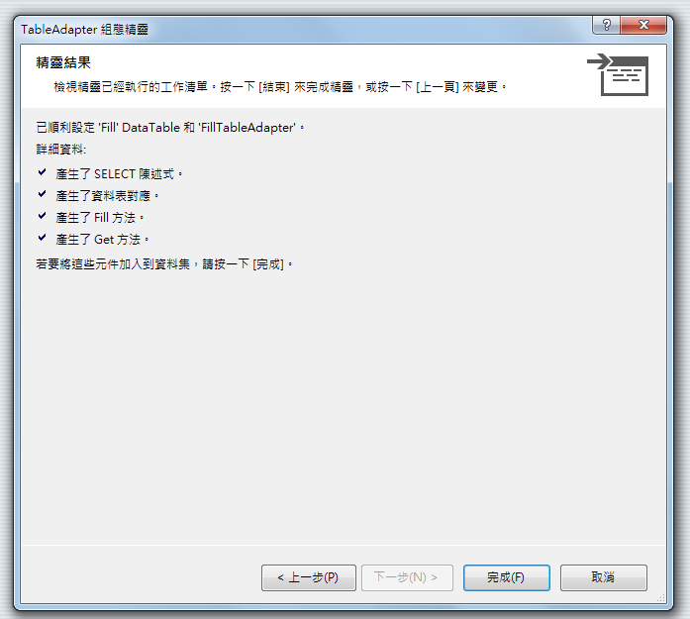

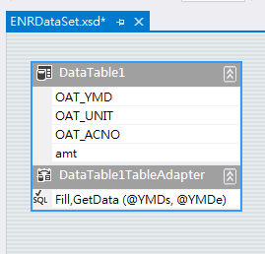

## 方法2.2.建立資料集-預存程序

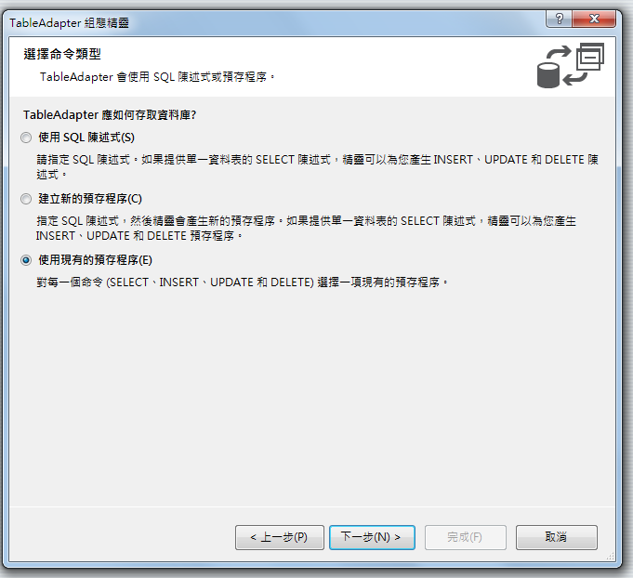

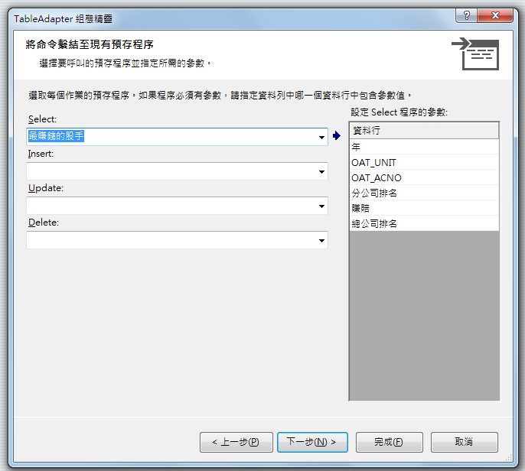

# 建立資料連結

## 建立資料連結(從建立報表)









**產生**

Web.config



新增報表-新增資料來源-選擇資料連接

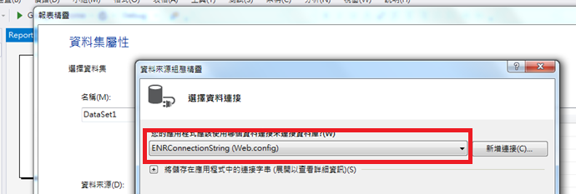

## 建立資料連接(web.config)



可以看見,我們建立的連線

